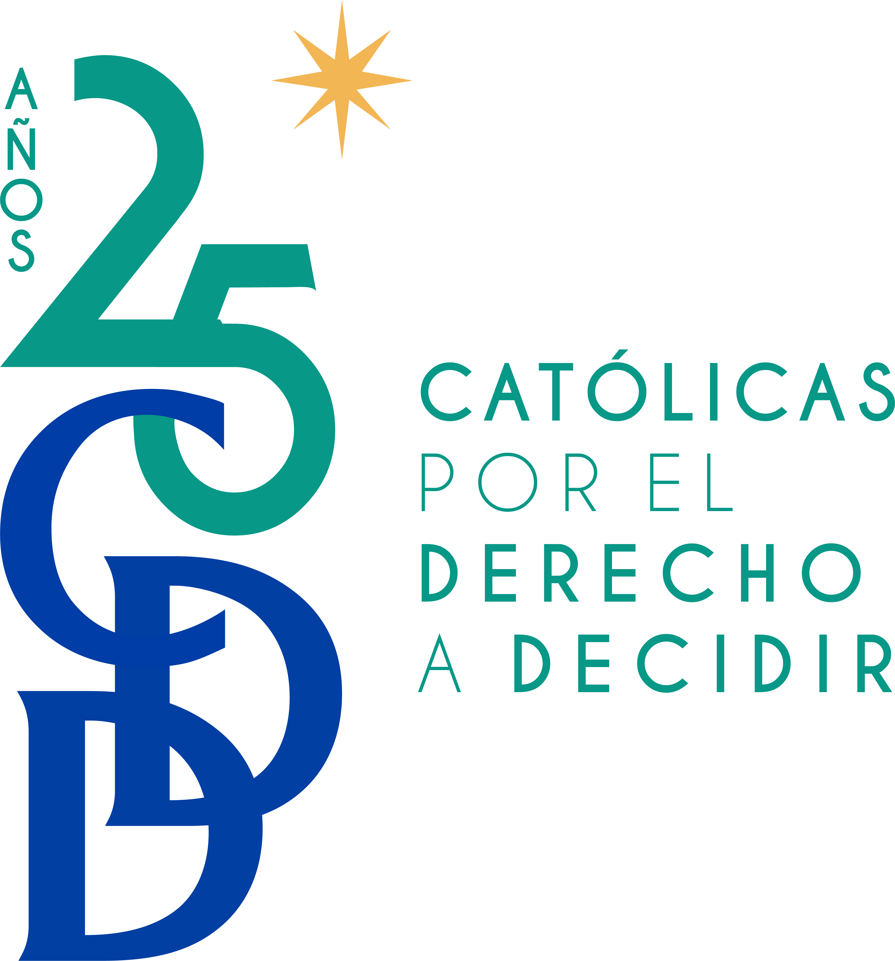

CATÓLICAS POR EL DERECHO A DECIDIR, A. C.

INFORME DE ACTIVIDADES DEL 2019

INTRODUCCIÓN

CDD México es una organización sin fines de lucro, constituida el 3 de agosto de 1994 por personas católicas que defienden los derechos humanos de las mujeres y de la juventud, en especial sus derechos sexuales y reproductivos, incluido el acceso al aborto seguro y legal, y el derecho a una vida libre de violencia, desde una perspectiva ética, católica y feminista, en el marco del Estado laico.

Nuestro objeto social consiste en:
- La realización de actividades para lograr mejores condiciones de subsistencia y desarrollo a personas, sectores y regiones de escasos recursos, comunidades indígenas y a los grupos vulnerables, en especial la asistencia, la orientación social, educación o capacitación para el trabajo, así como la promoción y defensa de los derechos sexuales y reproductivos de las mujeres
- Brindar asistencia y orientación social y educativa en materia de sexualidad y derechos reproductivos a personas de escasos recursos que, por sus carencias socioeconómicas, se vean imposibilitadas para satisfacer por sí mismas sus requerimientos de desarrollo, asistencia y orientación en la materia.
- Investigar, analizar e informar al público sobre los aspectos éticos, ideológicos, legales, psicológicos, económicos, médicos y sociológicos de la salud reproductiva, particularmente la planificación familiar, el aborto y la sexualidad
- Investigar, analizar e informar al público sobre las leyes que afectan la salud reproductiva y la sexualidad en el contexto de la República Laica, y separación de las iglesias y el Estado en estos asuntos
- Apoyar en la defensa y promoción de los derechos humanos de mujeres y jóvenes, y la equidad de género, así como la prevención y erradicación de la violencia de género, violencia sexual y feminicidio
- Preparar e imprimir trípticos, carteles, boletines informativos, manuales o libros así como desarrollar materiales audiovisuales promocionales, informativos y educativos que sean susceptibles de difusión por cualquier medio, relacionados con el objeto social
- Preparar, ofrecer, desarrollar e impartir cursos, talleres, seminarios, o congresos nacionales e internacionales formativos y educativos sobre diversas posturas doctrinales y los derechos de las mujeres
- Ofrecer apoyo y asistencia técnica a otras organizaciones de la sociedad civil que realicen actividades vinculadas con el objeto social de la asociación

Desde su fundación, CDD ha trabajado a nivel nacional e internacional para mejorar las condiciones y modificar las actitudes sociales y culturales a fin de que mujeres y jóvenes puedan ejercer su derecho a decidir y experimentar su sexualidad de forma placentera y responsable, sin violencia ni coerción.

CDD trabaja en cuatro ejes temáticos interrelacionados: a) los derechos reproductivos y el aborto legal y seguro, b) la salud y los derechos sexuales y reproductivos de la juventud, c) la eliminación de violencia contra las mujeres y d) la defensa del Estado laico. Las estrategias utilizadas para el avance de los cuatro ejes constituyen una combinación de monitoreo de implementación de políticas públicas para garantizar su cumplimiento por parte de las autoridades; creación, divulgación y posicionamiento de los argumentos de CDD; creación de alianzas; educación y capacitación, y acompañamiento para mujeres que solicitan servicios de aborto legal y para familiares de víctimas de feminicidio. Las cuatro áreas se fundamentan en estudios de investigación que incluyen las encuestas de opinión católica en México y el análisis que efectuamos del discurso de los obispos del país, entre otras cosas; además, cuentan con un sólido componente de comunicación mediante nuevas tecnologías y medios sociales y en particular la exitosa serie animada de CDD, Catolicadas.

1. DIFUSIÓN DE MATERIALES INFORMATIVOS

Durante el 2019 se distribuyeron 43,043 publicaciones, folletos y materiales, y otros 8,798 fueron descargados de nuestra página en todo México. Adicionalmente, la aplicación desarrollada por CDD titulada APP(lícate) con tu sexualidad se descargó 10,795 veces. Entre los materiales distribuidos por CDD se encuentran:

Boletines Métodos Anticonceptivos
Boletín: "Tu decides" Cóndón Femenino
Boletín: "Tu decides" Diversidad Sexual
Boletín: "Tu decides" Métodos Anticonceptivos
Boletín: "Tu decides" PAE
Boletín: "Tú decides" Vamos por el Cero
Boletín: Embarazo no planeado
Calcomanía Ama a tu Prójimo como a ti mismo
Calcomanía: Usar condón salva vidas
Carteles de Sor Juana
Cartilla de Derechos Sexuales
Catolicadas USB: temporadas 1-8
Catolicadas:USB temporadas de la 1-9
Cuaderno Cantar de los Cantares
De la brecha al abismo. Los obispos católicos ante la feligresía en México.
Dictamen de AVG: Estado de México
El Código de derecho canónico y el aborto: Notas sobre el derecho canónico No. 1
Encuesta de Opinión Católica en México 2014
Exvotos
Folleto Aborto: aspectos sociales, eticos y religiosos. Invitación al debate.
Folleto Nom 046
Folleto de Aborto aspectos sociales éticos.
Guía de Peritajes
Historieta: N° 1 Sor Juana enfrenta el rechazo hacia las mujeres en la iglesia
Historieta: N°6 Sor Juana explica por qué los católicos no debemos condenar sino perdonar
Historieta: N° 2 Sor Juana habla de "Gozo y Esperanza"
Historieta: N° 3 Sor Juana dice que la iglesia no siempre condena la interrupción del embarazo
Historieta: N° 4 Sor Juana explica porque elegir el mal menor puede ser el mejor camino
Historieta: N° 5 Sor Juana cuenta la historia de un santo a favor del aborto
Historietas Juego armado
Infografía de Agravio Comparado-Veracruz
Infografías: Es Justo y Necesario
Los derechos en la iglesia: Notas sobre el derecho canónico No. 2
Manual Educativo de Catolicadas
Para entender el Estado Laico
Postal AVG
Postales de causales estatales de aborto
Postales ‘Otra mirada católica al aborto’

2. ACTIVIDADES EDUCATIVAS

Capacitaciones para aliadas de la sociedad civil y defensoras de derechos humanos
CDD facilitó asistencias técnicas sobre comunicaciones, peritajes sociales e incidencia política a integrantes del Observatorio Ciudadano Nacional del Feminicidio (OCNF). Por otro lado, CDD ayudó a fortalecer institucionalmente a organizaciones hermanas en Argentina, Bolivia, Brasil, Colombia, y Perú y apoyó, a través de argumentos y asistencias técnicas, a Ecuménicas por el Derecho a Decidir en Honduras y la Alianza Cristiana y Católicas por el Derecho a Decidir en la República Dominicana.

Sensibilización y actividades informativas sobre SDSR, argumentos de CDD y violencia de género
Produjimos y compartimos contenidos desde una perspectiva religiosa, tal como la campaña “Otra mirada Católica sobre el aborto” y la décima temporada de la serie Catolicadas, que recibió más de un millón de vistas en YouTube y Facebook. La audiencia de la serie es principalmente joven, ya que 85% de los seguidores tienen 24 años o menos.

CDD también brindó orientación a mujeres que solicitaron apoyo ético y religioso en el proceso de la toma de decisión frente un embarazo no deseado, y ofreció acompañamiento a aquellas mujeres que buscaban servicios de interrupción legal del embarazo. Finalmente, CDD presentó una guía de acompañamiento espiritual a organizaciones y activistas de la sociedad civil para apoyar a mujeres en situación de aborto.

Adicionalmente, se llevó a cabo un foro en el Museo de Memoria y Tolerancia, presentando tres cortometrajes sobre la violencia feminicida titulados “Indignación, Memoria y Esperanza”. El foro, que contó con la presencia de 180 personas del público en general, dio espacio para que las madres de las víctimas hablaran de sus experiencias y de sus hijas, así dignificando su memoria.

Actividades de Investigación

Además de la encuesta sobre Catolicadas que hacemos anualmente en Facebook, llevamos a cabo un análisis del discurso sobre los mensajes usados por seguidores de la serie, tanto en dicha encuesta como en posts de Facebook. Encontramos que la serie ha contribuido a la identificación del aborto como un tema de salud pública. Los seguidores abiertamente han manifestado su apoyo a la interrupción legal del embarazo bajo ciertas circunstancias y además se involucran en debates digitales, usando argumentos de los episodios de Catolicadas, contribuyendo a la despenalización social del aborto. Estos y otros análisis nos guiarán en futuros esfuerzos de comunicación.

Asimismo, presentamos los hallazgos del componente mexicano del Proyecto de Investigación sobre Mensajes de Aborto en América Latina que explora formas innovadoras de comunicar este tema, y se trabajó en una caja de herramientas.

3. PROMOCIÓN DE POLITICAS PÚBLICAS A FAVOR DE LOS DERECHOS HUMANOS DE LAS MUJERES Y JÓVENES

Fortalecimiento sobre salud y derechos sexuales y reproductivos (SDSR) para personal educativa y prestadores de servicios
Este año, CDD facilitó talleres con personal educativo y prestadores de servicios de salud sobre los derechos sexuales y reproductivos de adolescentes utilizando el manual educativo “Sexualidad y adolescencia, habilidades para la toma de decisiones libres e informadas”, el cual está basado en nuestra serie Catolicadas. Este manual busca incrementar los conocimientos de adolescentes sobre embarazo adolescente, métodos anticonceptivos e interrupción del embarazo cuando es resultado de una violación, así como reducir el estigma sobre estos temas. Junto con aliadas, capacitamos a 227 profesionales en áreas urbano-marginales de tres estados. Estos profesionales, después replicaron esta información con 129 estudiantes de secundaria en los estados de Jalisco e Hidalgo.

Acciones de incidencia en torno a políticas públicas sobre violencia contra las mujeres
CDD realizó varias reuniones con operadores de justicia y otras organizaciones de la sociedad civil en torno al feminicidio. En varios estados, CDD y el OCNF brindaron asistencia técnica a operadores de justicia para promover el desarrollo de protocolos de investigación criminal con perspectiva de género y de derechos humanos para el delito de feminicidio, de acuerdo con la Sentencia de la Suprema Corte de Justicia de la Nación para el caso de Mariana Lima Buendía. Adicionalmente, CDD y el OCNF ofrecieron acompañamiento a familiares de víctimas de feminicidio, tentativa de feminicidio, desaparición y violencia sexual, cuyos casos se encuentran en proceso de litigio. Además de incidir para mejorar los procesos de investigación y reparación del daño, logramos sentencias condenatorias en tres casos.
CDD y el OCNF también apoyaron la solicitud o acompañaron los procesos de seguimiento a solicitudes del mecanismo de Alerta de Violencia de Género (AVG) en 11 estados. Particularmente en Veracruz, CDD y el OCNF lograron que un amparo relacionado con la AVG por Agravio Comparado fuera atraído por la Suprema Corte de Justicia de la Nación. Por otra parte, CDD y el OCNF trabajaron con los gobiernos estatales de la Ciudad de México, Chiapas, Nuevo León y Jalisco para desarrollar planes estratégicos con indicadores para medir la implementación de las AVG. En el Estado de México, Colima y Puebla, se trabajó en medidas de procuración de justicia y prevención. Adicionalmente, se inició un análisis de la implementación de las 20 declaratorias de las AVG para proponer una metodología de seguimiento a la implementación efectiva de las AVG.

Además de acciones a nivel estatal y nacional, CDD participó en mecanismos internacionales; por ejemplo, como parte de la delegación oficial en la Cumbre de Nairobi sobre la Conferencia Internacional de Población y Desarrollo (CIPD25), aportando información relacionada con nuestros temas, y con el seguimiento a los compromisos del Consenso de Montevideo.

Actos en espacios públicos y medios para promover acciones contra el feminicidio y a favor de los SDSR y el estado laico
En conjunto con el OCNF y aliadas locales en los estados, se llevaron a cabo conferencias y comunicados de prensa sobre la situación de la violencia contra las mujeres en el país, incluyendo denuncias contra la impunidad ante el alto índice de feminicidios, así como sobre la falta de acceso a servicios integrales para víctimas de violencia sexual. Asimismo, CDD colaboró con el Observatorio Eclesial y República Laica para denunciar amenazas al estado laico y exigir que este principio fundamental sea respetado por las autoridades. Finalmente, integrantes de CDD dieron diversas entrevistas que se retomaron en medios nacionales e internacionales.

